|  |  |  |  |  |
| --- | --- | --- | --- | --- |
|  | Организация Объединенных Наций | | ECE/TRANS/WP.29/GRSP/2019/18 | |
| _unlogo | | **Экономический  и Социальный Совет** | | Distr.: General  26 September 2019  Russian  Original: English |

**Европейская экономическая комиссия**

Комитет по внутреннему транспорту

**Всемирный форум для согласования правил   
в области транспортных средств**

**Рабочая группа по пассивной безопасности**

**Шестьдесят шестая сессия**

Женева, 10–13 декабря 2019 года

Пункт 19 предварительной повестки дня

**Правила № 127 ООН (безопасность пешеходов)**

Предложение по дополнению 2 к поправкам серии 00, дополнению 2 к поправкам серии 01 и дополнению 1 к поправкам серии 02 к Правилам № 127 ООН (безопасность пешеходов)

Представлено экспертом от Германии[[1]](#footnote-1)\*

Воспроизведенный ниже текст был подготовлен экспертом от Германии для внесения поправок в определения и технические требования, а также в часть 1 приложения 1. В его основу положен документ GRSP-65-21, распространенный в ходе шестьдесят пятой сессии Рабочей группы по пассивной безопасности (GRSP). Изменения к действующему тексту правил ООН выделены жирным шрифтом в случае новых положений или зачеркиванием в случае исключенных элементов.

I. Предложение по дополнению 2 к поправкам серии 00 к Правилам № 127 ООН

*Пункт 2.26* изменить следующим образом:

«2.26 "*Нормальное положение для движения*" означает транспортное средство, установленное на ровной горизонтальной поверхности, масса которого соответствует массе в снаряженном состоянии с шинами, накачанными до давления, рекомендованного изготовителем, и передними колесами, установленными в направлении движения вперед, и с массой, имитирующей пассажира, размещенной на пассажирском сиденье. Передние сиденья устанавливаются в номинальное среднее положение регулировки. Подвеска устанавливается в нормальные условия движения, указанные изготовителем для скорости 40 км/ч. **Если транспортное средство оснащено системой, которая может изменять высоту транспортного средства во время движения (например, активной подвеской), применяются дополнительные технические требования в соответствии с пунктом 5.3**».

*Включить новый пункт 5.3* следующего содержания:

«**5.3** **Если транспортное средство оснащено системой, которая может изменять высоту транспортного средства на передней оси более чем на [20 мм] при скорости движения от [25 км/ч] до 40 км/ч, изготовитель представляет в техническую службу информацию о том, что биомеханические пределы, определенные в пунктах 5.1 и 5.2,** **соблюдаются для всех соответствующих зон удара на измененной высоте транспортного средства.** **Для этого изготовитель может использовать либо скорости удара, определенные в пунктах 5.1 и 5.2, либо скорость удара, соответствующую высоте транспортного средства**».

*Приложение 1, часть 1, пункт 9.23.1* изменить следующим образом:

«9.23.1 Должно быть представлено подробное описание (включающее фотографии и/или чертежи) транспортного средства в отношении его конструкции, габаритов, соответствующих контрольных линий и материалов, использованных для изготовления передней части транспортного средства (внутри и снаружи). Это описание должно включать подробную информацию о любой установленной активной системе защиты **и любой системе, которая может изменять высоту транспортного средства на передней оси во время движения (например, активная подвеска)**».

II. Предложение по дополнению 1 к поправкам серии 01 к Правилам № 127 ООН

*Пункт 2.28* изменить следующим образом:

«2.28 "*Нормальное положение для движения*" означает транспортное средство, установленное на ровной горизонтальной поверхности, масса которого соответствует массе в снаряженном состоянии с шинами, накачанными до давления, рекомендованного изготовителем, и передними колесами, установленными в направлении движения вперед, и с массой, имитирующей пассажира, размещенной на пассажирском сиденье. Передние сиденья устанавливаются в номинальное среднее положение регулировки. Подвеска устанавливается в нормальные условия движения, указанные изготовителем для скорости 40 км/ч. **Если транспортное средство оснащено системой, которая может изменять высоту транспортного средства во время движения (например, активной подвеской), применяются дополнительные технические требования в соответствии с пунктом 5.3**».

*Включить новый пункт 5.3* следующего содержания:

«**5.3** **Если транспортное средство оснащено системой, которая может изменять высоту транспортного средства на передней оси более чем на [20 мм] при скорости движения от [25 км/ч] до 40 км/ч, изготовитель представляет в техническую службу информацию о том, что биомеханические пределы, определенные в пунктах 5.1 и 5.2,** **соблюдаются для всех соответствующих зон удара на измененной высоте транспортного средства.** **Для этого изготовитель может использовать либо скорости удара, определенные в пунктах 5.1 и 5.2, либо скорость удара, соответствующую высоте транспортного средства**».

*Приложение 1, часть 1, пункт 9.23.1* изменить следующим образом:

«9.23.1 Должно быть представлено подробное описание (включающее фотографии и/или чертежи) транспортного средства в отношении его конструкции, габаритов, соответствующих контрольных линий и материалов, использованных для изготовления передней части транспортного средства (внутри и снаружи). Это описание должно включать подробную информацию о любой установленной активной системе защиты **и любой системе, которая может изменять высоту транспортного средства на передней оси во время движения (например, активная подвеска)**».

III. Предложение по дополнению 1 к поправкам серии 02 к Правилам № 127 ООН

*Пункт 2.29* изменить следующим образом:

«2.29 "*Нормальное положение для движения*" означает транспортное средство, установленное на ровной горизонтальной поверхности, масса которого соответствует массе в снаряженном состоянии с шинами, накачанными до давления, рекомендованного изготовителем, и передними колесами, установленными в направлении движения вперед, и с массой, имитирующей пассажира, размещенной на пассажирском сиденье. Передние сиденья устанавливаются в номинальное среднее положение регулировки. Подвеска устанавливается в нормальные условия движения, указанные изготовителем для скорости 40 км/ч. **Если транспортное средство оснащено системой, которая может изменять высоту транспортного средства во время движения (например, активной подвеской), применяются дополнительные технические требования в соответствии с пунктом 5.3**».

*Включить новый пункт 5.3 следующего содержания*:

«**5.3** **Если транспортное средство оснащено системой, которая может изменять высоту транспортного средства на передней оси более чем на [20 мм] при скорости движения от [25 км/ч] до 40 км/ч, изготовитель представляет в техническую службу информацию о том, что биомеханические пределы, определенные в пунктах 5.1 и 5.2,** **соблюдаются для всех соответствующих зон удара на измененной высоте транспортного средства.** **Для этого изготовитель может использовать либо скорости удара, определенные в пунктах 5.1 и 5.2, либо скорость удара, соответствующую высоте транспортного средства**».

*Приложение 1, часть 1, пункт 9.23.1* изменить следующим образом:

«9.23.1 Должно быть представлено подробное описание (включающее фотографии и/или чертежи) транспортного средства в отношении его конструкции, габаритов, соответствующих контрольных линий и материалов, использованных для изготовления передней части транспортного средства (внутри и снаружи). Это описание должно включать подробную информацию о любой установленной активной системе защиты **и любой системе, которая может изменять высоту транспортного средства на передней оси во время движения (например, активная подвеска)**».

IV. Обоснование

1. Правила № 127 ООН касаются столкновений с пешеходами при скорости удара до 40 км/ч. Поэтому была выбрана скорость удара 11,1 м/с (40 км/ч) для охвата значительного числа ДТП по максимальной сокращенной шкале травматизма 1+ с участием пешеходов (см. диаграмму ниже).

2. Наличие активных подвесок позволяет разработать систему, которая может изменять высоту транспортного средства во время движения (до определенной скорости, например до 39 км/ч). Такая система позволила бы поднять подвеску для езды по бездорожью (в основном внедорожники) или при движении на парковке (спортивные автомобили). В этом контексте с некоторыми производителями обсуждался вопрос о важности подобной системы для защиты пешеходов. Поскольку высота транспортного средства влияет на положение зоны испытания с использованием модели головы (ВАД) и на результаты испытаний с использованием модели ноги, то в отношении столкновения с пешеходом следует учитывать все возможные значения высоты транспортного средства, движущегося со скоростью до 11,1 м/с (40 км/ч). В предложении этот вопрос разъясняется.

3. Для обеспечения того, чтобы в любом случае такая система активной подвески рассматривалась на предмет официального утверждения типа, в информационном документе должно содержаться подробное описание.

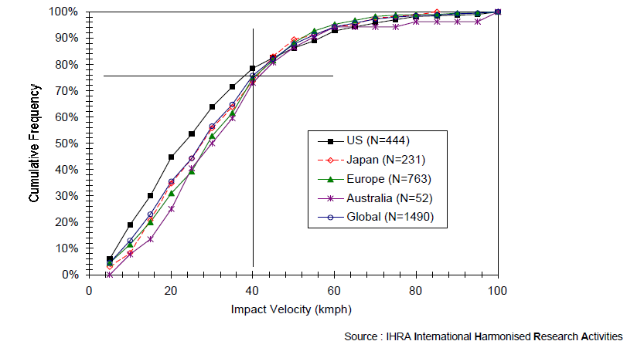

*Источник*: Неофициальная группа по безопасности пешеходов – первое совещание   
(4–5 сентября 2002 года). INF GR / PS / 3. Результаты исследования МОНИС о дорожно-транспортных происшествиях.

4. Поскольку по-прежнему возможно распространение Правил № 127 ООН на существующие типы транспортных средств в соответствии с поправками серий 00 и 01, это предложение актуально для всех серий поправок к Правилам № 127 ООН.

1. \* В соответствии с программой работы Комитета по внутреннему транспорту на 2018−2019 годы (ECE/TRANS/274, пункт 123, и ECE/TRANS/2018/21/Add.1, направление работы 3.1) Всемирный форум будет разрабатывать, согласовывать и обновлять правила в целях улучшения характеристик транспортных средств. Настоящий документ представлен в соответствии с этим мандатом. [↑](#footnote-ref-1)